

**УПРАВЛЕНИЕ ФЕДЕРАЛЬНОЙ СЛУЖБЫ ГОСУДАРСТВЕННОЙ СТАТИСТИКИ**

**ПО СЕВЕРО-КАВКАЗСКОМУ ФЕДЕРАЛЬНОМУ ОКРУГУ**

**ПРЕСС-РЕЛИЗ**

№ 105от09.11.2020

**О мероприятиях по подготовке к проведению Всероссийской переписи населения в Ставропольском крае**

С 1 по 30 апреля 2021 года на всей территории Российской Федерации состоится 12-я Всероссийская перепись населения.

На отдаленных и труднодоступных территориях страны ВПН началась с 1 октября и продлится до 30 июня 2021 года, в Ставропольском крае таких территорий нет.

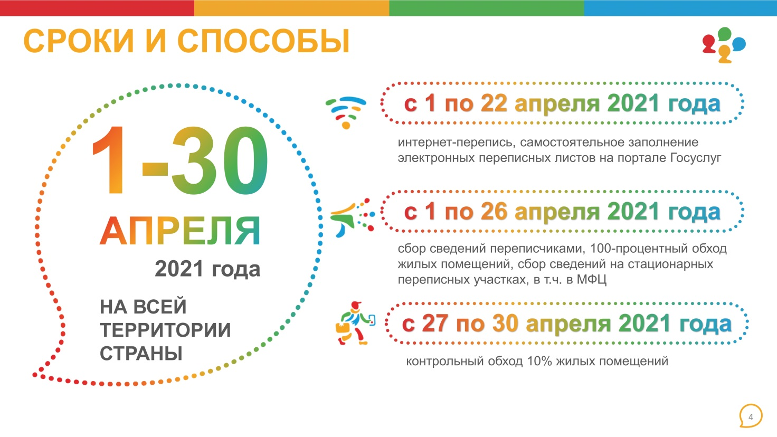

Проведению переписи предшествует подготовительная работа многих ведомств и, прежде всего, органов государственной статистики.

В соответствии с Организационным планом по проведению переписи, в Ставропольском крае создается 5045 счетных и 829 переписных участков.

Для размещения переписных и стационарных участков до конца 2020 года во всех населенных пунктах Ставропольского края будут подобраны 829 охраняемых помещений, обеспеченных мебелью и связью. Площадь каждого помещения должна быть не меньше18 квадратных метров.

Одним из аспектов успешного проведения переписи является привлечение временных работников, способных быстро овладеть необходимыми навыками и провести перепись на высоком организационном уровне.

Традиционно к проведению переписи будут привлекаться работники, направленные службой занятости, студенты, учащиеся и преподаватели высших и средних профессиональных учебных заведений, работники органов местного самоуправления, предприятий, учреждений, социальных служб и общественных организаций, пенсионеры, домохозяйки и другие неработающие граждане.

Всего в Ставропольском крае при проведении переписи будут трудиться более 829контролёров (которые заведуют переписными участками) и5876 переписчиков основных и стационарных переписных участков.

Переписчиком может стать любой гражданин России не моложе 18 лет, владеющий навыками работы на ПК, успешно прошедший специальное обучение. Средняя нагрузка на одного переписчика 550 человек.

*При использовании информации ссылка на Северо-Кавказстат обязательна*